II. gimnazija Maribor
Trg Miloša Zidanška 1
2000 Maribor

ŠVEDSKA
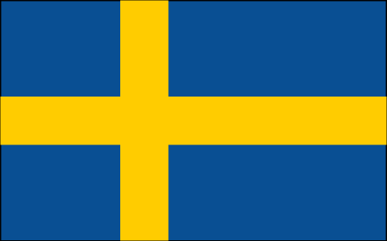

KAZALO VSEBINE

OSEBNA IZKAZNICA 3
NARAVNE RAZMERE 4
Lega in površje 4
Podnebje 5
Vodovje 5
Tla in rastje 6
PREBIVALSTVO IN POSELITEV 6
Prebivalstvo 6
Poselitev 8
DRŽAVNA UREDITEV 9
ZGODOVINA 10
Starejša zgodovina 10
Novejša zgodovina 10
GOSPODARSTVO 11
Kmetijstvo 12
Ribištvo 13
Gozdarstvo 13
Rudarstvo in energetika 13
Industrija 13
Turizem 14
Promet 14
VIRI IN LITERATURA 16

SLIKOVNO KAZALO

Slika 1: Laponija 5
Slika 2: Klimogram Stockholma 6
Slika 3: Rast prebivalstva od leta 1961 7
Slika 4: Prebivalstvo po spolu in starosti 7
Slika 5: Grafikon - Narodna pripadnost na Švedskem 8
Slika 6: Stockholm 9
Slika 7: Riksdag 10
Slika 8: Delež zaposlenih v posameznih gospodarskih panogah
Slika 9: Most Öresund 15

OSEBNA IZKAZNICA

***** | ŠVEDSKA | SLOVENIJA
Uradno ime | Konungariket Sverige (Kraljevina Švedska) | Republika Slovenija
Državna ureditev | parlamentarna monarhija | parlamentarna republika
Površina | 449.964 km² (55.) | 20.256 km² (153.)
Število prebivalcev (2006) | 9.110.972 (85.) | 2.011.614 (145.)
Gostota | 20 preb./km² (185.) | 99 preb./km² (99.)
BDP (/preb.) | 285,1 mil. USD (35.) (31.600 (19.)) | 43.690 mil. USD (81.) (23.250 (29.))
Glavno mesto | Stockholm (782.855) | Ljubljana (265.881)
Uradni jezik | švedski | slovenski
Denarna enota | švedska krona (SEK) | Euro (EUR)
Vstop v EU | 1.1.1995 | 1.5.2004
Kralj | Karl XVI. Gustav | /
Predsednik vlade | Fredrik Reinfeldt | Janez Janša
Vladajoča stranka | Zavezništvo za Švedsko (koalicija štirih desno-sredinskih strank) | socialdemokratska
Najvišji vrh | Kebnekaise (2111 m) | Triglav (2864 m)
Dolžina obale | 3.218 km | 46,6 km

NARAVNE RAZMERE

Lega in površje

Švedska leži v S. Evropi v srednjem delu Skandinavskega polotoka. Najjužnejši del je Skanija, rahlo valovita ravnina iz mezozojskih in terciarnih plasti, prekritih z ilovnatimi talnimi morenami. Ravnina se nadaljuje proti S vzdolž obal Kattegata in Baltskega morja. kjer se je površje dvignilo iz morja šele po umiku ledenega pokrova in je zgrajeno iz drobnih morskih in jezerskih usedlin. Proti osrednjemu delu se postopoma dviguje do 378 m visoko Južnošvedsko hribovje, ki je del Baltskega ščita in zgrajeno iz gnajsov in granitov.
Srednja Švedska med Göteborgom in Stockholmom je po nastanku tektonska udorina z velikimi jezeri. Severno od nje se začne nizko, ledeniško preoblikovano hribovje, ki je del Baltskega ščita, zgrajeno iz granitov in gnajsov ter razčlenjeno z dolinami, ki tečejo proti JV.
Severno od reke Dalälven in jezera Siljan leži gozdnat in zelo redko poseljen Norrland (200-500 m). Od obale Botniškega zaliva se počasi dviguje proti SZ. Kamnine Baltskega ščita so prekrite z ledeniškimi in rečno-ledeniškimi nanosi, skozi katere so se reke ponovno zajedle v predkambrijsko kamninsko podlago. Na skrajnem SZ se nad njimi z izrazito, ponekod več 100 m visoko stopnjo dviga Skandinavsko gorstvo, po nastanku staronagubano gorstvo iz kaledonske orogeneze in zgrajeno iz metamorfnih kamnin. V njem prevladujejo širne visoke planote (fjell ), nad njimi se dvigajo posamični višji vrhovi (mdr. Kebnekaise, 2111 m, najvišji vrh Švedske). Ob zelo razčlenjeni obali Baltskega morja ležijo tisoči majhnih skalnatih otočkov (skären), k Švedski pa spadata tudi večja otoka Gotland (3140 km²) in Öland (1344 km²).

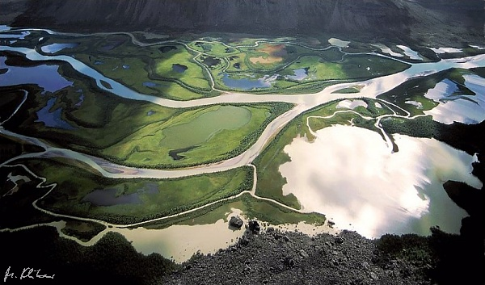
Slika 1: Laponija (VIR: http://en.wikipedia.org/wiki/Sweden)
Podnebje

V južnem delu države je oceansko, v osrednjih delih celinsko in na severu subpolarno. V zavetrni legi na vzhodni strani Skandinavskega gorstva in ob obali Botniškega zaliva je bistveno manj padavin (400-600 mm) kot ob obali Kattegata (ok. 1000 mm) in v gorskem svetu vzdolž norveške meje (do 2000 mm), zime so občutno hladnejše (Botniški zaliv zamrzne za 5 mesecev).

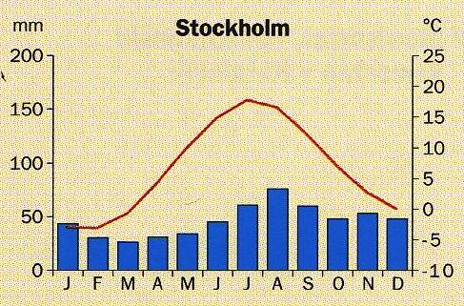
Slika 2: Klimogram Stockholma (VIR: Natek, K.: Države sveta 2000. Ljubljana: MK, 1999)

Vodovje

Številne vodnate reke z velikim strmcem (HE) tečejo iz Skandinavskega gorstva proti JV v Botniški zaliv; največje so Torneälven (570 km), Luleälven, Umeälven, Dalälven.
Največja jezera so na srednjem švedskem, predvsem Vänern (5546 km²), Vättern (1899 km²), Mälaren (1140 km²), Hjälmaren (483 km²). Številna so tudi v Južnošvedskem hribovju in ledeniških kotanjah ter dolinah s. Švedske – Storsjön (448 km²) in Siljan (290 km²).

Tla in rastje

Zlasti v s. delih prevladuje skalnato površje brez tal ali s tankimi tlemi; v j. delu so predvsem podzoli in rjava gozdna tla na talnih morenah in mlajših rečnih, morskih ali jezerskih naplavinah.
Na skrajnem J so listopadni, predvsem bukovi gozdovi, proti S prehajajo v mešane. S. od 60° s. g. š. so obsežni iglasti gozdovi (skog), kjer prevladujejo smreka, rdeči bor in breza; proti S prehajajo v gozdno tundro. Zgornja gozdna meja je na srednjem Švedskem na n. v. ok. 1000 m, na skrajnem S ok. 600 m. Gozdovi pokrivajo 68 % površine, močvirja in barja približno 20 %.

PREBIVALSTVO IN POSELITEV

Prebivalstvo

Švedska je imela v zadnjih 250 letih zelo enakomerno rast prebivalstva ok. 0,5 % na leto), v 90. letih pa se je ta upočasnila. Kot v večini evropskih držav delež starejšega prebivalstva precej presega delež mlajšega.

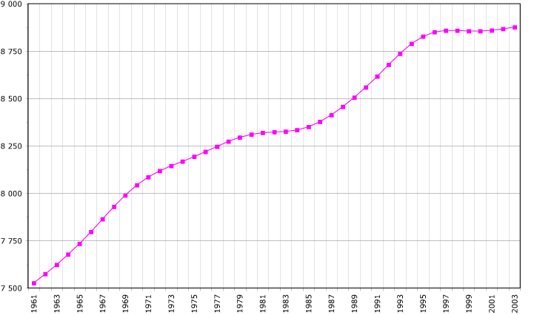
Slika 3: Rast prebivalstva od leta 1961 (VIR: http://en.wikipedia.org/wiki/Sweden)

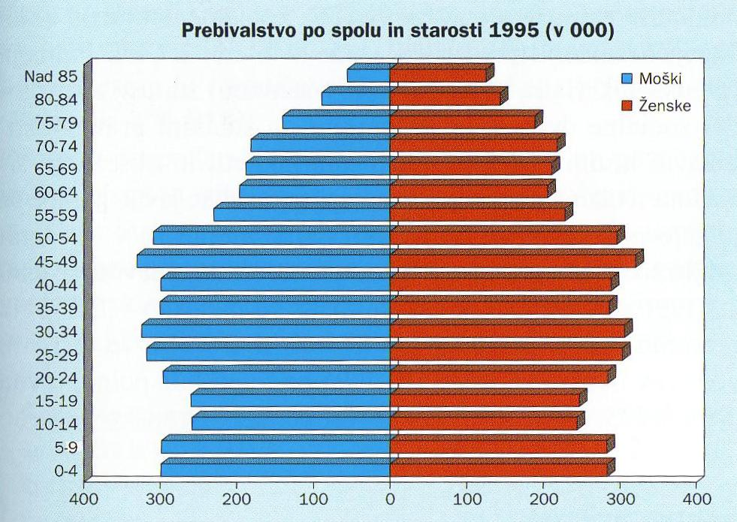
Slika 4: Prebivalstvo po spolu in starosti (VIR: Natek, K.: Države sveta 2000. Ljubljana: MK, 1999)
V 2. polovici 19. st. je bilo močno izseljevanje, predvsem v ZDA, po 1945 pa je priseljevanje množičnejše od izseljevanja; po 1945 (ustanovitev skupnega nordijskega trga delovne sile) največ iz Finske, iz JV Evrope, po 1970 predvsem politični begunci iz Latinske Amerike in iz Bližnjega vzhoda. Po narodni pripadnosti je večina prebivalcev Švedov (89 %), od drugih je največ Fincev ob švedsko-finski meji (5 %). Na S živi ok. 15.000 Laponcev (sami se imenujejo Sami), ki so se pred več kot 2000 leti priselili iz Sibirije in govorijo laponski jezik iz ugrofinske jezikovne skupine. Samo manjši del se jih še ukvarja z gojenjem s. jelenov. Na Švedskem živi ok. 580.000 tujcev (ok. 5 %).

Slika 5: Grafikon - Narodna pripadnost na Švedskem

Večina Švedov je pripadnikov evangeličanske Švedske cerkve (76 % - po letu 1996 je število upada za pribl 1 % na leto), ki je državna cerkev. Od drugih je največ katoličanov (2%), muslimanov ter pravoslavcev (11 %), versko neopredeljenih je ok. 11%.

Poselitev

S. del Švedske je zelo redko poseljen (onstran 62° s. g. š. na 60 % površine le 10 % prebivalstva), v srednjem in j. delu je gostota do 150 preb./km2. Uradno je več kot 80 % mestnega prebivalstva, saj prištevajo k mestnim naseljem tudi vsa sklenjena naselja z več kot 200 prebivalci, vendar v mestih z več kot 100.000 prebivalci živi le 28% ljudi.
Na podeželju prevladuje razložena poselitev s številnimi trgi in manjšimi mesti, ob morskih in jezerskih obalah je veliko počitniških hiš.
Večja mesta so Stockholm (783.000), Göteborg (490.000), Malmö (276.000), Uppsala (185.000), Linköping (138.000).

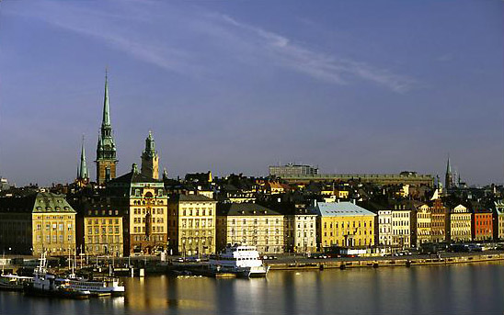
Slika 6: Stockholm (VIR: http://en.wikipedia.org/wiki/Sweden)

DRŽAVNA UREDITEV

Švedska je po ustavi iz l. 1975 parlamentarna monarhija. Ustavno ureditev določajo še trije ustavni zakoni: zakon o državni ureditvi (1974), ki ureja delovanje parlamentarne demokracije, zakon o nasledstvu (1810), ki ureja dedovanje prestola (po 1980 je prestolonaslednik prvorojenec, ne glede na spol), in zakon o tisku (1949), ki ureja svobodo tiska in omogoča vsem državljanom dostop do uradnih aktov.
Volilno pravico imajo vsi švedski državljani, starejši od 18 let. Od 1973 je na prestolu kralj Karl XVI. Gustav iz kraljeve rodbine Bernadotte. Kralj nima nobene politične moči.
Enodomni državni zbor (Riksdag) ima 349 poslancev, ki jih za štiri leta izvolijo na splošnih volitvah po proporcionalnem sistemu: 310 s strankarskih list v 29 volilnih okrajih, 39 z državnih strankarskih list. Za vstop v parlament mora stranka dobiti najmanj 4 % glasov ali 12 % glasov v enem volilne okrožju. Predsednika vlade izvoli Državni zbor, na njegov predlog pa tudi ministre.
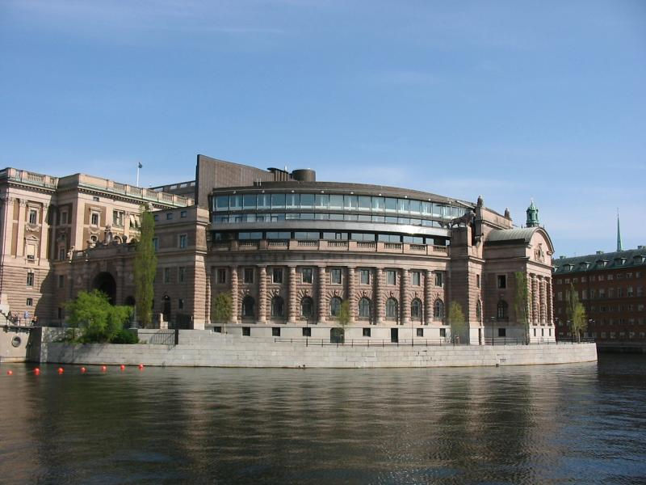
Slika 7: Riksdag (VIR: http://en.wikipedia.org/wiki/Sweden)

ZGODOVINA

Starejša zgodovina

Švedska je skoraj gotovo dobila ime po ljudstvu Svear, ki je izpričano v srednji Švedski nekako od leta 300. O njegovi kulturi pričajo ostanki svetišč in grobne gomile v Uppsali, kjer je bilo v 5. in 6. stoletju oblastno središče. Svearom se je do 10. stoletja posrečilo spraviti pod svojo oblast severnogermanske Gaute, ki so živeli na območju jezera Vanern, ter otoka Gotland in Oland. Iz te še ne trdne tvorbe, ki so jo zaokrožili okrog leta 1100 in se je imenovala Svea Rike, se je razvila država Sveriga, današnja Švedska.

Novejša zgodovina

Švedska je nevtralnost razglasila med krimsko vojno (1853-56) in jo ohranila do današnjih dni. 1868 so odpravili stanove in uvedli dvodomni parlamentarni sistem. Proti koncu 19. st. je socialna diferenciacija na podeželju povzročila množično izseljevanje v S. Ameriko, zelo se je okrepilo tudi delavsko gibanje. 1889 ustanovljena socialdemokratska stranka je 1909 dosegla uvedbo splošne volilne pravice za moške (za ženske 1918), sprejetje zakona o varstvu delavcev (1911), uvedbo pokojninskega zavarovanja (1923) in osemurni delavnik (1919), po 1932 pa je večino časa tudi vladajoča stranka.
V 1. in 2. svetovni vojni je Švedska ostala nevtralna, čeprav je Nemčiji morala dobavljati železovo rudo. Po vojni je 1947 pristopila k Marshallovemu načrtu, 1949 vstopila v svet Evrope in 1960 v združenje EFTA, zaradi nevtralnosti pa je odklonila vključitev z zvezo NATO. Do leta 1976 je Švedska postala model socialne države, ki temelji na socialni pravičnosti, državni lastnini številnih donosnih podjetij in obsežnem sistemu socialne pomoči. Zaradi izjemno velike javne porabe se je zelo povečal javni dolg, tako da so morali že v 90. letih prejšnjega stoletja skrčiti socialne ugodnosti in temeljito reformirati davčni sistem. 1991 je Švedska uradno zaprosila za članstvo v EGS. Na referendumu o vključitvi v EU l. 1994 se je 52,2 % izreklo za vstop, 1.1.1995 pa je postala polnopravna članica EU (predsedovala je leta 2001), vendar se 1999 ni vključila v Evropsko denarno unijo.

GOSPODARSTVO

Kljub obrobni legi sodi Švedska poleg Švice in Luksemburga med najbogatejše države na svetu, njen model državne blaginje pa je vrsto let nedosegljiv vzor za druge razvite države. Zanj so značilni zelo visoki državni izdatki za različne socialne programe in pomembna vloga države v gospodarstvu (rudarstvo, črna metalurgija, strojna industrija) in negospodarstvu (železnica, pošta, telekomunikacije, zdravstvo, socialno varstvo, šolstvo), kar je povzročilo nastanek velikega državnega dolga in tolikšnih javnih izdatkov, da se je ob koncu 80. let zmanjšala konkurenčna sposobnost švedskega gospodarstva. Najhujšo gospodarsko recesijo je Švedska doživela 1991- 1993, ko se je BDP zmanjšal za 5,1 %, državni dolg pa se je do konca 1993 povečal na 101 mrd. USD.
Konservativna vlada Karla Bildta je poskušala premagati krizo z zmanjševanjem vloge države v gospodarstvu (mdr. privatizacija državnih podjetij, deregulacija v energetiki, telekomunikacijah) in zmanjševanjem socialnih ugodnosti. Zmaga socialdemokratske stranke na volitvah leta 1994 je sicer upočasnila krčenje socialnih ugodnosti, vendar se je z vključitvijo v EU (1995) nadaljevalo odpiranje švedskega gospodarstva in zmanjševanje proračunskega primanjkljaja (1996: ok 4 % BDP).
Ponovni gospodarski zagon po 1994 temelji na povečanju izvoza blaga in storitev, kar je posledica zmanjševanja vrednosti SEK. in povečanja industrijske proizvodnje ob neznatni rasti osebne porabe ter zmanjševanju javne porabe. Kljub ugodnim gospodarskih usmeritvam pa brezposelnost še vedno ostaja poleg velikega državnega dolga ena večjih švedskih težav (brezposelnih ok. 350.000 ljudi).

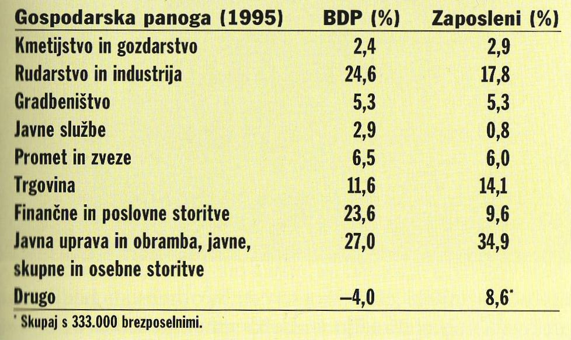
Slika 8: Delež zaposlenih v posameznih gospodarskih panogah (VIR: Natek, K.: Države sveta 2000. Ljubljana: MK, 1999)

Kmetijstvo

Švedska ima 3.1 mil. ha njiv in trajnih nasadov (6,8 %) ter 630.000 ha travnikov in pašnikov (1,4 %), predvsem v Skaniji na jugu, na osrednjem Švedskem in severneje ponekod na obali Botniškega zaliva. Kljub neugodnim podnebnim razmeram, zmanjševanju obdelovalnih površin in števila zaposlenih je kmetijstvo zaradi visoke produktivnosti sposobno pokrivati tri četrtine domačih potreb po hrani. Sicer prevladujejo majhne in srednje velike kmetije, vendar so že v 18. in 19. stoletju začeli zaokroževati kmetijska zemljišča in s tem ustvarili gospodarsko učinkovit sistem samotnih kmetij s sklenjenimi obdelovalnimi zemljišči v neposredni bližini. Povprečna velikost kmetij je bila 1990 29,5 ha. 1960–1990 se je število kmetij zmanjšalo s 194.000 na 90.000 (za 54%).
Najpomembnejša dejavnost je živinoreja. Je tesno povezana s poljedelstvom, saj na njivah pridelujejo predvsem krmo za živino. Severneje ležeče kmetije so skoraj v celoti odvisne od gozda, vendar je njihova prihodnost negotova, saj je Švedska, drugače od Finske in Avstrije, že pred vstopom v EU odpravila državne subvencije kmetijam.
Na skrajnem jugu pridelujejo žita, predvsem pšenico, ječmen in oves, manj rž. Od drugih kultur so najpomembnejši še krompir, sladkorna pesa in oljna repica. V okolici mest pa pridelujejo povrtnino (zelje, čebula, paradižnik, fižol, grah idr.).
V severnem delu je razvito gojenje kožuharjev (predvsem ameriške kune). Laponci gojijo tudi severne jelene. V južnih delih so najbolj razvite mlečna in mesna govedoreja ter prašičereja, ki v celoti pokrivajo potrebe po mlečnih in mesnih izdelkih.

Ribištvo

Je manj pomembno kot na sosednjem Norveškem. Večino rib nalovijo na odprtem morju v severnih delih Atlantskega oceana, v Baltskem morju predvsem slanike.

Gozdarstvo

Švedska ima 30,6 mil. ha gozdov (68 % površine); letni posek je 59,92 mil. m³ lesa. V gozdarstvu je zaposlenih ca. 40.000 ljudi, v lesni in papirni predelavi pa še okoli 130.000. Mešani gozdovi na jugu (hrast, smreka, jesen, lipa, breza) so precej izkrčeni, gospodarsko najpomembnejši so iglasti gozdovi v srednjem in severnem delu države. Polovica gozdov je v zasebni lasti, 37% v lasti države, občin in cerkve, 13% v lasti drugih pravnih oseb. Les je pomembna surovina za domačo lesno in papirno industrijo, del žaganega lesa in celuloze tudi izvažajo.

Rudarstvo in energetika

Veliko rudno bogastvo je bilo eden od temeljev švedske vojaške moči od 15. do 18. stoletja. V preteklosti so bila najpomembnejša ležišča bakrove rude v okolici Faluna, a so danes že precej izčrpana. Z iznajdbo Thomasovega postopka so ob koncu 19. stoletja lahko začeli izkoriščati bogata nahajališča železove rude na severu (Kiruna, Gällivare, Malmberget, Grängesberg), kjer je v rudi ok. 64 % železa, vendar tudi precej fosforja (10. na svetu). Kopljejo jo v velikih dnevnih kopih in po železnici vozijo v pristanišči Luleà ob Baltskem morju in Narvik (Norveška). Pred tem so železovo rudo pridobivali na srednjem Švedskem, kjer je današnja kovinska industrija nastala iz nekdanjih fužin (Sandviken, Bofors, Degerfors, Västerfors).
Pomembno je pridobivanje bakrove (7. na svetu), svinčeve in cinkove rude (9. na svetu) in pirita. V zaledju kraja Skellefteà so tudi največja nahajališča arzena v Evropi.
Švedska sodi med države z največjo porabo električne energije na prebivalca. Instalirana moč vseh elektrarn je 35.889 MW. Kljub velikemu bogastvu vodne energije (41,5 % električne energije iz HE) je zelo odvisna od jedrske energije, saj imajo reke ravno pozimi, v času največje porabe, najmanj vode. Več kot polovico električne energije pridobijo v štirih jedrskih elektrarnah z 12 reaktorji in skupno instalirano močjo 10.040 MW (Barsebeck, Forsmark, Oskarshamn, Ringhals). Na referendumu 1980 se je večina volivcev strinjala z moratorijem za graditev novih zmogljivosti in zaprtje jedrskih elektrarn do 2010.

Industrija

Švedska ima staro obrtno tradicijo v izdelovanju specialnih jekel, vendar je bila še sredi 19. stoletja revna kmetijska država z močnim odseljevanjem prebivalstva. Industrializacija se je začela v 70. letih 19. stoletja, predvsem na podlagi domačih surovin (železova ruda in barvne kovine, les, vodna energija). Razcvet je industrija doživela po 2. svetovni vojni, v času obnove porušene Evrope, hkrati pa se je začelo načrtno preusmerjanje iz delovno intenzivnih panog v tehnološko in razvojno intenzivne (strojna, avtomobilska, elektrotehnična, kemična industrija). 1950–1993 se je delež zaposlenih zmanjšal s 34% na 16,8%, predvsem zaradi posodobitve, precej tudi zaradi selitve industrije v tujino, ker je bila domača delovna sila predraga (1994 je kar 60 % zaposlenih v podjetjih s sedežem na Švedskem delalo v tujini). Večina industrije je osredotočen v mestih južne in srednje Švedske.
Za švedsko industrijo sta značilna koncentracija kapitala v velikih državnih koncernih in pri skupinah zasebnikov ter izrazita izvozna usmerjenost in s tem odvisnost od svetovnih gospodarskih tokov.

Najpomembnejše industrijske panoge so kovinska in strojna industrija, papirna in grafična industrija, živilska in tobačna industrija, kemična in petrokemična industrija, črna in barvna metalurgija ter lesna in pohištvena industrija.

- Črna metalurgija – temelji na domači rudi in ceneni električni energiji
- Barvna metalurgija – predelujejo večinoma domače rude, uporaba cenene električne energije (svinec, cink, baker, arzen, zlato, srebro)
- Ladjedelništvo – nekdaj zelo pomembno, zaradi konkurence vzhodnoazijskih držav je precej zastarelo in se preusmerilo v izdelovanje naftnih ploščadi in trajektov.
- Avtomobilska industrija – zelo pomembna, Göteborg (Volvo), Trollhättan (Saab-Scania). Obe podjetji imata številne tovarne drugod po svetu.
- Letalska industrija – potniška in vojaška letala Saab
- Elektrotehnična in elektronska industrija – zelo dobro razviti, Stckholm, Helsingborg. Največji podjetji sta Electrolux, Eicsson)
- Lesna in pohištvena industrija – na srednjem in s. Švedskem so številne žage, tovarne pohištva, celuloze in papirja; švedsko pohištvo je zaradi kakovosti in dizajna zelo iskano tudi v tujini. Značilna industrija vžigalic.
- Kemična industrija - predvsem izvozno usmerjena farmacevstska industrija in proizvodnja plastičnih mas. V Vinterviknu pri Stockholmu je znana Nobelova tovarna dinamita.
- Tekstilna industrija – glavno središče v Norrköpingu, razvita tudi v Majmöju, Lundum Göteborgu. Zaradi konkurence manj razvitih držav so se zmogljivosti zmanjšale za več kot tri četrtine, preostala podjetja so preživela s specializacijo v izdelke vrhunske kakovosti.
- Živilska industrija – predvsem na J države, kjer so glavna kmetijska območja.
- Steklarska industrija

Turizem

Švedsko vsako leto obišče ok. 1 milijon tujih turistov. Najpomembnejši turistični območji sta otoka Gotland in Öland.
Na srednjem Švedskem so številna zimskošportna turistična središča (Are), v s. delu pa velike možnosti za avanturistične oblike turizma.

Promet

Cestni promet.
Skupna dolžina cest je 136.223 km (72 % asfaltiranih), od tega 1061 km avtocest. Cestno omrežje je v j. in srednjem delu Švedske gosto, proti S vse redkejše; na S je velik del cest makadamskih. Glavna povezava je cesta E4 vzdolž obale Botniškega zaliva. Otok Öland povezuje s celino 6070 km dolg most, eden najdaljših cestnih mostov v Evropi. Danska in Švedska sta povezani s cestno-železniško povezavo preko morske ožine Öresund med Kobenhavnom in Malmöjem.

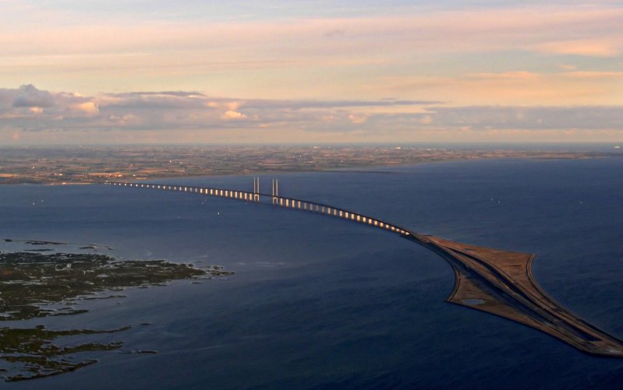
Slika 9: Most Öresund (VIR: http://en.wikipedia.org/wiki/Oresund_bridge)

Železniški promet.
Švedska ima 10.853 km železniških prog. Najpomembnejše proge so Stockholm-Göteborg, povezava od J proti S (Trelleborg-Karungi) in Lulea-Narvik (prevoz železove rude)

Ladijski promet
Največja pristanišča so Göteborg, Helsingborg, Malmö in Stockholm. Švedsko in dansko povezujejo številne trajektne povezave.
Švedska ima še 2052 km notranjih plovnih poti po večjih rekah in jezerih.

Letalski promet
Švedska ima 48 letališč z rednim potniškim prometom; večja mednarodna letališča so v Stockholmu, Göteborgu in Malmöju.

VIRI IN LITERATURA

- Natek, K.: Države sveta 2000. Ljubljana: MK, 1999
- Senegačnik, J.: Evropa: geografija za 2. in 3. letnik gimnazij. Ljubljana: Modrijan, 2006
- http://en.wikipedia.org/wiki/Oresund_bridge
- http://en.wikipedia.org/wiki/Sweden
- http://www.izvoznookno.si/index.php?act=2&act2=1&act3=1&dId=2002082713411865

